การทำแบบบันทึกผลการทำ Faculty Practice รายบุคคล (Individual Development Plan) สาขาวิชาการพยาบาลอนามัยชุมชน
ปีการศึกษา 2565 (ระหว่างวันที่ 31 ตุลาคม 2565 – 27 เมษายน 2566)
วิทยาลัยพยาบาลพระปกเกล้า จันทบุรี

1.อาจารย์คัทลิยา วสุธาดา ความเชี่ยวชาญ การดูแลผู้ป่วยความดันโลหิตสูง โดยใช้ สบช.โมเดล ปิงปองจราจร 7สี
2.หน่วยให้บริการ โรงพยาบาลส่งเสริมสุขภาพตำบลเกาะเปริด อำเภอแหลมสิงห์ จังหวัดจันทบุรี
3.เป้าหมาย (เน้นเพิ่มพูนสมรรถนะของอาจารย์)/เพิ่มพูนสมรรถนะความเชี่ยวชาญด้านการพยาบาลผู้ป่วยโรคความดันโลหิตสูงที่ไม่สามารถควบคุมระดับความดันโลหิตได้ โดยใช้ สบช.โมเดล ปิงปองจราจร 7สี
4.เวลาการนำความเชี่ยวชาญไปใช้บริการ ระหว่างวันที่ 31 ตุลาคม 2565 ถึง 27 เมษายน 2566
การให้บริการตามความเชี่ยวชาญ  วันที่/ เวลา | วัตถุประสงค์ | การปฏิบัติการพยาบาล  (Direct Care) | ผลจากการให้บริการ  (ประโยชน์ที่เกิดกับผู้รับบริการ
การดูแลผู้ป่วยโรคความดันโลหิตสูงที่ที่ไม่สามารถควบคุมระดับความดันโลหิตได้ โดยใช้ สบช.โมเดล ปิงปองจราจร 7สี  โรงพยาบาลส่งเสริมสุขภาพตำบลเกาะเปริด อำเภอแหลมสิงห์  จังหวัดจันทบุรี  ทุกวันจันทร์  ตั้งแต่ 31 ตุลาคม 2565 ถึง 27 เมษายน 2566  เวลา 09.00-12.00น. | ผู้ป่วยโรคความดันโลหิตสูงสามารถควบคุมระดับความดันโลหิตได้ | สบช.โมเดล ปิงปองจราจร 7สี  ใช้เป็นสื่อช่วยสอนสำหรับการคัดกรองสุขภาพและปรับเปลี่ยนพฤติกรรม โดยแบ่งสีตามระดับความรุนแรงของภาวะสุขภาพต่างๆ นำเสนอในรูปแบบวงล้อสีสวยงาม อ่านง่าย เหมาะสำหรับใช้ในชุมชนหรือสถานพยาบาลพัฒนาขึ้นโดยกระทรวงสาธารณสุขผ่าน “สบช.โมเดล” เพื่อเฝ้าระวัง ป้องกันโรคเบาหวานและความดันโลหิตสูงในกลุ่มประชากรอายุ 15–65 ปี  สบช.โมเดล ปิงปองจราจร 7 สี  แบ่งออกเป็น 7สี ดังนี้  -สีขาว – ปกติ  ระดับความดันโลหิต <120/80 mmHg  ข้อควรปฏิบัติ 3อ 3ลด /ตรวจวัดความดันโลหิตทุก 1ปี  -สีเขียวอ่อน – กลุ่มเสี่ยง  ระดับความดันโลหิต 121-139/81-89 mmHg  ข้อควรปฏิบัติ 3อ 3ลด /ตรวจวัดความดันโลหิตทุก1-3 เดือน /พบแพทย์ทุก2-3 เดือน/ลดการบริโภคของเค็มของมัน  -สีเขียวเข้ม – คุมได้ดี  ระดับความดันโลหิต<139/89 mmHg  ข้อควรปฏิบัติ 3อ 3ลด /รับประทานยาต่อเนื่อง /พบแพทย์ทุก2-3 เดือน/ลดการบริโภคของเค็มของมัน  -สีเหลือง – ต้องเฝ้าระวัง  ระดับความดันโลหิต 140-159/90-99 mmHg  ข้อควรปฏิบัติ 3อ 3ลด /รับประทานยาต่อเนื่อง / พบแพทย์ทุก2-3 เดือน/ตรวจภาวะแทรกซ้อน (ตา ไต หัวใจ เท้า)อย่างน้อยปีละ1ครั้ง  -สีส้ม – อันตราย  ระดับความดันโลหิต160-179/100-109 mmHg  ข้อควรปฏิบัติ 3อ 3ลด /รับประทานยาต่อเนื่อง / พบแพทย์ทุก 4 สัปดาห์/ตรวจภาวะแทรกซ้อน (ตา ไต หัวใจ เท้า)อย่างน้อยปีละ1ครั้ง/ติดตามเยี่ยมบ้าน  -สีแดง – วิกฤต  ระดับความดันโลหิต<180/110 mmHg  ข้อควรปฏิบัติ 3อ 3ลด /รับประทานยาต่อเนื่อง / พบแพทย์ทุก 4 สัปดาห์/ตรวจภาวะแทรกซ้อน (ตา ไต หัวใจ เท้า)อย่างน้อยปีละ1ครั้ง/ติดตามเยี่ยมบ้าน  สีดำ – มีโรคแทรกซ้อน กล้ามเนื้อหัวใจขาดเลือด ไตวายเรื้อรัง อัมพาตตามัว ตาบอด เนื้อตายปลายมือปลายเท้า  ข้อควรปฏิบัติ  1.เมื่อมีสัญญาณเตือน เช่นอาการของหัวใจ/สมองขาดเลือดให้นำส่งโรงพยาบาลให้เร็วที่สุด หรือ 1669 ระบบการแพทย์ฉุกเฉิน  2.ปฏิบัติตามแพทย์สั่งอย่างเคร่งครัด  3.มีผู้ดูแลที่บ้าน | ได้ดำเนินการกับผู้ป่วยโรคความดันโลหิตสูง จำนวน 12 คน (ที่อยู่ในกลุ่มสีส้ม) โดยไปเยี่ยมบ้านคนละ 5 ครั้ง พบว่าการดูแลผู้ป่วยความดันโลหิตสูง โดยใช้ สบช.โมเดล ปิงปองจราจร 7สี พบผู้ป่วยเห็นความสำคัญ มีความเข้าใจ แนวคิด แนวทางของสบช.โมเดล ปิงปองจราจร 7สี  หลังจากดำเนินการครบตามช่วงเวลาที่กำหนด ผู้ป่วยทั้ง 12 คนสามารถควบคุมระดับความดันโลหิตในช่วงระหว่าง 140-159/90-99 mmHg และไม่มีภาวะแทรกซ้อน ข้อควรปฏิบัติที่ต้องควบคุมกำกับคือเรื่องการรับประทานอาหารที่เหมาะสมกับโรคความดันโลหิตสูงคือหลีกเลี่ยงอาหารเค็ม อาหารมัน ทางอาจารย์และพยาบาลวิชาชีพ โรงพยาบาลส่งเสริมสุขภาพตำบลเกาะเปริดได้ปรึกษาหารือให้ติดตามเยี่ยมควบคุมกำกับอย่างต่อเนื่อง
สรุปสิ่งที่ได้รับจากการให้บริการพยาบาลตามความเชี่ยวชาญและแนวทางการพัฒนา
1.การควบคุมความดันโลหิต โดยใช้ สบช.โมเดล ปิงปองจราจร 7สี ได้ผลดี แต่ต้องควบคุมกำกับอย่างต่อเนื่อง
2.การดูแลสุขภาพของผู้ป่วยๆต้องให้ความร่วมมือ และได้รับการสนับสนุนจากครอบครัวจะทำให้ได้ผลดียิ่งขึ้น
แนวทางการพัฒนา
1.การใช้ปิงปองจราจร 7สี อย่างเป็นระบบ
การนำไปใช้ประโยชน์
ด้านการจัดการเรียนการสอน (นำความรู้ที่ได้ไปจัดการเรียนการสอนหัวข้อไหน ให้ระบุในแผนการสอน)
ใช้ในการสอนในคลินิก (Clinical teaching) หัวข้อการเยี่ยมบ้านกรณีศึกษาครอบครัว วิชาปฏิบัติการพยาบาลสุขภาพชุมชน1 2566 ซึ่งดำเนินการร่วมกับรพ.สต.คมบางในการดำเนินงานเยี่ยมบ้านกรณีศึกษาครอบครัวโรคไม่ติดต่อเรื้อรัง

ลงชื่อ คัทลิยา วสุธาดา
( นางคัทลิยา วสุธาดา )
ตำแหน่ง อาจารย์
ลงชื่อ ราตรี อร่ามศิลป์
( นางราตรี อร่ามศิลป์ )
ตำแหน่ง หัวหน้าสาขาวิชาการพยาบาลอนามัยชุมชน
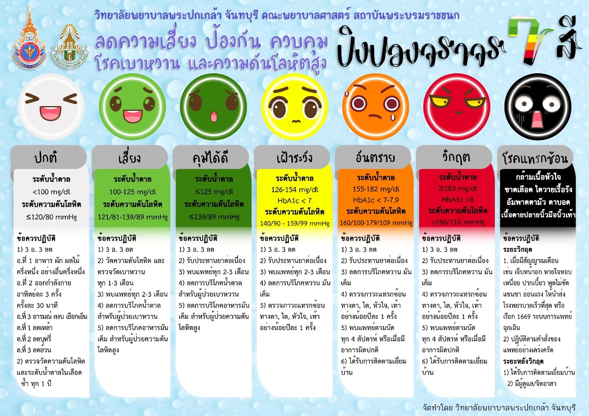
แหล่งอ้างอิงและข้อมูลเพิ่มเติม
• Passmore, Jonathan, ed. (2016) [2006]. Excellence in Coaching: The Industry Guide (3rd ed.). London; Philadelphia: Kogan Page. ISBN 9780749474461. OCLC 927192333
• https://internationalcoachingcommunity.com/what-is-coaching/
• https://coachingfederation.org/
• https://www.open.edu/openlearn/ocw/mod/oucontent/view.php?id=74678&section=2
• https://rapidbi.com/history-of-coaching-a-true-insight-into-coaching/

